Iniciativa popular para modificar el artículo 16 de la Ley de Tránsito y Transporte del Estado de Coahuila de Zaragoza.

Planteada por la C. Fátima Marisol Cruz de la Fuente.

Informe en correspondencia: 21 de Diciembre de 2021.

Turnada a la Comisión de Gobernación, Puntos Constitucionales y Justicia, para los efectos de lo que se dispone en el artículo 43 de la Ley de Participación Ciudadana para el Estado de Coahuila de Zaragoza.

Lectura del Dictamen:

Decreto No.

Publicación en el Periódico Oficial del Gobierno del Estado:

Facultad de jurisprudencia

Cultura de la legalidad

"Propuesta de ley"

Alumno: Fátima Marisol Cruz De la Fuente

Maestro: Lic. Ana Marcela Lombell Del valle

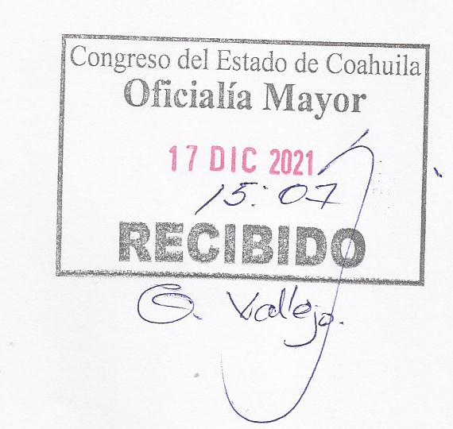

Saltillo, Coah. 03/12/2021

A quien corresponda, con grato placer me dirijo a usted, un cordial saludo de antemano a continuación expondré los motivos de la presente.

Por parte de la Universidad Autónoma de Coahuila, la Facultad de Jurisprudencia presenta esta propuesta de ley elaborada por la alumna Fátima Marisol Cruz De la fuente, estudiante de esta institución. Este trabajo, es resultado de la voluntad y preocupación de quienes tenemos en nuestras manos mejorar las condiciones de salud y seguridad de quienes diariamente hacemos uso de las vialidades; Al observar y analizar nos damos cuenta de un problemática, al delimitarla nos percatamos que es necesario establecer las prioridades y asignar recursos de manera inteligente para la prevención de los traumatismos generados por el tránsito y esto no es posible sin datos.

El Instituto Nacional de Estadística y Geografía (INEGI) produce la estadística de Accidentes de Tránsito Terrestre en Zonas Urbanas que tiene como objetivo generar información sobre el número de los percances viales ocurridos en el territorio nacional, contribuyendo así a la elaboración y/o formulación de políticas de prevención de accidentes.

De acuerdo con los resultados de la estadística de Accidentes de Tránsito Terrestre en Zonas Urbanas, en 2019 se reportaron 362 586 accidentes, de los cuales 293 782 registraron solo daños materiales (81.0%); en 65 154 se identificaron víctimas heridas (18.0%), y los 3 650 accidentes restantes corresponden a eventos con al menos una persona fallecida (1.0%) en el lugar del accidente. En 2019 se reportaron 4 125 decesos en el lugar del accidente y 91 713 heridos. El tipo de accidente con mayor número de víctimas muertas en el lugar del evento fue la colisión con peatón (atropellamiento) con un total de 887 víctimas (21.5%), seguido por colisión con vehículo automotor con 886 (21.5%) y, en tercer lugar, colisión con motocicleta con 608 personas fallecidas (14.7 por ciento). En conjunto, estos tres tipos de accidentes concentran 6 de cada 10 muertos en incidentes de tránsito.

Durante el fin de semana se presentan la mayor cantidad de las víctimas mortales. En domingo se reportaron 22.2% de los decesos y 17.4% de los lesionados. En segundo lugar, aparece el sábado con 18.2% de los fallecidos y 16.6% de personas heridas y, en tercer lugar el lunes con 13.9% de personas fallecidas y 13.8% de los heridos.

Estos factores de riesgo se han identificado como los principales para la ocurrencia de lesiones a consecuencia de accidentes de tránsito y se revisarán con mayor detalle:

INEGI Estadística de accidentes de tránsito terrestre en zonas urbanas v suburbanas

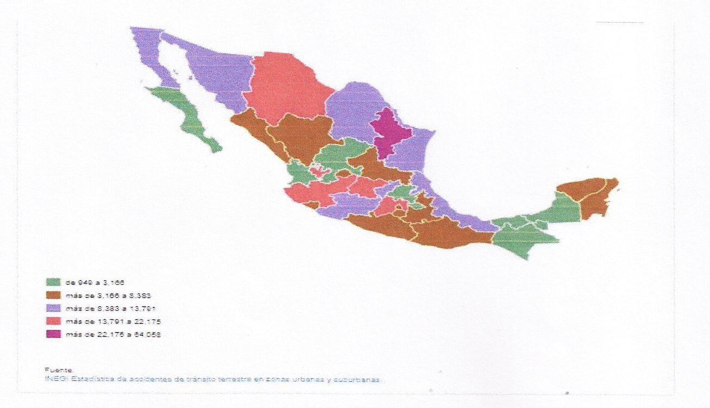

Si bien podemos observar que Coahuila ocupa el tercer nivel en la estadística de accidentes de tránsito terrestre en zonas urbanas y suburbanas, lo que significa una problemática para el bienestar social.

El objetivo de ésta propuesta de ley tiene como fin mejorar una ley ya establecida, de esta manera añadiendo mejoras para su buen funcionamiento en la sociedad día a día, ofreciendo a los ciudadanos una calidad vial pública y fomentar la legalidad para que esta se haga un principio social que se aplique en todo aspecto en nuestra cotidianidad. Para que las intervenciones resulten eficaces, la toma de decisiones y la planeación para la prevención de los traumatismos causados por el tránsito, deben basarse en pruebas, no en conjeturas. Así mismo aplicaremos un nuevo método que beneficiara a toda la comunidad y por su puesto al estado.

La ley que se modificará y se hará propuesta, es la Ley de Tránsito y transporte del estado de Coahuila de Zaragoza, en el capítulo tercero el cual será el objeto de trabajo y estudio "DE LAS LICENCIAS, PERMISOS PROVISIONALES, PLACAS Y REGISTRO DE VEHICULOS".

“ARTICULO 16.-Las licencias de conducir tendrán una vigencia de dos años y, en su caso, podrán ser renovadas a solicitud del interesado, previa la observancia de los requisitos previstos por esta Ley, su Reglamento y demás disposiciones aplicables”.

Uno de los problemas que se presenta en las calles es el manejo de vehículos con una licencia obsoleta, siendo así una de las modificaciones que se hará es en el Art.16, en el cual establece que la licencia consta de 2 años de vigencia y que una vez pasando de ese tiempo se tiene que renovar; será la renovación de la misma y al no hacerlo serán acreedores a el retiro de su licencia de conductor además del vehículo, en el caso que el individuo esté transitando con una licencia ya vencida, esto con el fin de aumentar la sensibilidad pública sobre los principales factores de riesgo y que los conductores tengan conciencia de renovar su licencia para poder seguir conduciendo, y al pagar impuestos al estado, éste les otorga derechos que ellos mismos adquirieron al pagarlo. En este paso todos ganamos y obtenemos beneficios.

ARTICULO 17.- Para obtener licencia de conducir, los interesados deberán tener dieciocho años cumplidos, haber acreditado los exámenes teórico y práctico de manejo aplicado por la Subsecretaría, así como comprobar su buen estado de salud y satisfacer los demás requisitos que determine esta Ley, su Reglamento y otras disposiciones aplicables. Los demás requisitos y especificaciones relativas a la expedición y cancelación de las licencias se determinarán en el Reglamento de la presente Ley.

Gráfica 1. Tasas de mortalidad a nivel mundial por tipo de víctima, OMS.

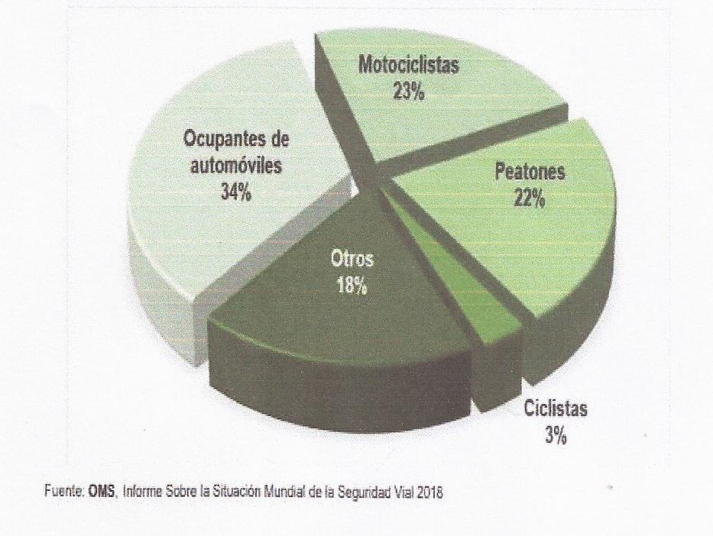

Gráfica 2. Distribución por cada 100 accidentes, según clase, 2019

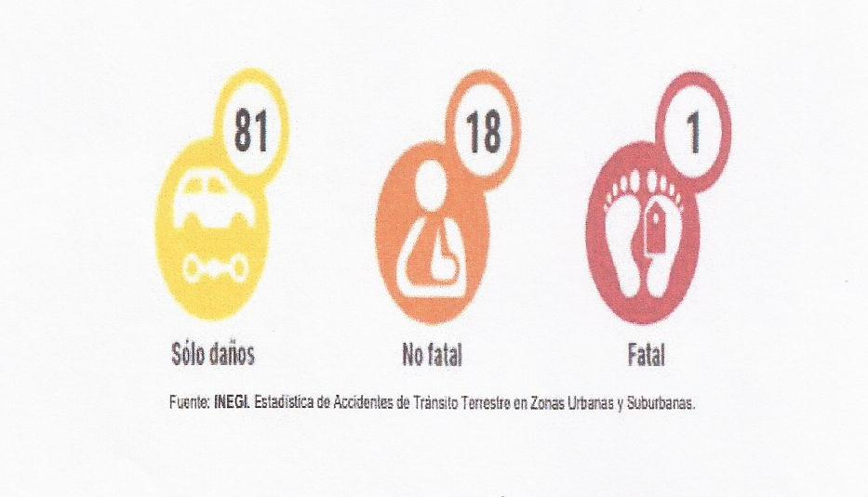

Finalmente, las entidades que concentran el mayor número de víctimas heridas son Chihuahua, Guanajuato, Sinaloa, Nuevo León, Jalisco; Coahuila, Veracruz, México, Michoacán y Yucatán, las cuales en conjunto participan con aproximadamente 60% de los heridos en accidentes de tránsito ocurridos en las zonas urbanas del país.

Número de víctimas heridas en accidentes de tránsito, según entidad federativa, 2019

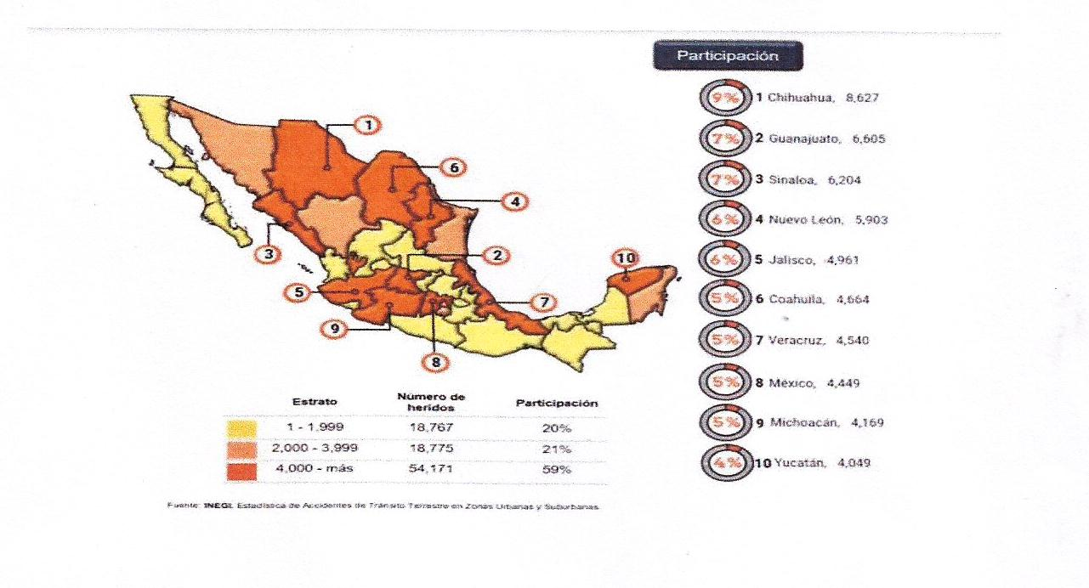

Los traumatismos causados por el tránsito son la novena causa de mortalidad a nivel mundial, lo que se traduce en la muerte de 1.3 millones de personas y entre 20 y 50 millones de traumatismos no mortales cada año. Además son la principal causa de mortalidad en jóvenes de entre 15 a 29 años de edad. Las proyecciones indican que, en ausencia de intervenciones y acciones concretas, estas lesiones aumentarán en más de 65% en los próximos 20 años. Se estima que para el año 2030, los traumatismos causados por el tránsito, continuarán la quinta causa de mortalidad en el mundo.

De esta manera, al conocer la situación local en relación a la ausencia o presencia de estos factores de riesgo podemos determinar la magnitud del problema. Con base en esta información se identifican los grupos de mayor riesgo y se diseñan y priorizan las intervenciones. Por ello la importancia de definir estrategias y acciones que protejan y promuevan un ambiente más seguro para el desarrollo de las comunidades en México.

En el Art.17 establece que para obtener la licencia de conducir deberán tener 18 años o más, acreditar el examen teórico y práctico. (Citando el Art.16 que menciona el renovamiento de las licencias después del plazo determinado), añadiendo a la propuesta de ley que para poder renovar la licencia el interesado deberá acreditar el examen de manejo cada que necesite renovar su licencia, para poder constar de las capacidades del conductor, todo esto con el fin de que se aplique en las calles y asegurar el tránsito vehicular con calidad y seguridad en el estado de Coahuila de Zaragoza.

Es tiempo de detener el alto número de muertos, lesionados y discapacitados y es necesario comenzar a hacerlo de una manera sistemática y ordenada. Este documento servirá como punto de partida para iniciar una serie de intervenciones y medidas a favor de la población. Sin duda llevará tiempo y muchos esfuerzos coordinados, pero permitirá guiar a todos los responsables de cuidar la vida en las calles a dirigir las acciones e intervenciones de una manera colaborativa y basada en evidencia científica. No olvidemos que es para beneficio tanto propio como colectivo y de esta manera cultivar nuestra cultura de la legalidad.

Quedo de ustedes, Gracias.
Atte: Fátima Marisol Cruz De la Fuente. Bibliografía

Teléfono: 844 586 42 56
Domicilio: Cerro del Pueblo, del ojito # 554

Bibliografía
INEGI. (2018). Estadística de accidentes de tránsito terrestre en zonas urbanas y suburbanas. México: INEGI.
Rábago, L. A. (2013). Principales Factores de riesgo para la seguridad vial en México, Saltillo, Coahuila. Saltillo: Gobierno del Estado de Coahuila/ Secretaría de salud.
salud, O. m. (2018). Accidentes de tránsito. México: Organización mundial de la salud.

(. ROGELlO MONTEMAYOR SEGUY, 2017)

